MTCV-MM-M6.6 策划并参与行业标准制定流程-v0.9
MTCV-MM-M6.6 策划并参与行业标准制定流程-v0.9
密级：B

M6.6 策划并参与行业标准制定流程

文件名称：策划并参与行业标准制定流程说明文件 |  |  |  | 版本：V0.9 | 密级：B
文件编号：MTCV-MM-M6.6-P-策划并参与行业标准制定-v0.9 |  |  |  | 生效日期：2025/3/28
流程L2 PO：马雪峰 | 流程L3 PO：舒天忙 |  | 流程组团队成员：朱朗、郑立群、李栋、李传来
更 改 记 录
版本号 | 更改人 | 审核人 | 批准人 | 生效日期 | 更改内容
V0.9 | 流程PO：舒天忙  流程PC：韩闯 | 马雪峰 | EBG流程执委会 | 2025-3-28 | 首次发布

1. 目的
整合行业标准相关政府部门、标委会、协会、精钻等资源，收集和分析包括标杆公司和友商（如：华为）可参与的标准体系，梳理出和我们相关的主要标准和对应发布单位，根据SP和BP，联合产品、解决方案和区域等评估和确定参与编写标准清单，通过价值和关系双轮推进与相关标准发布和主编关键人支持，将我们主推产品方案优势写入标准，构建我们的标准体系，系统提升我们产品方案和价值主张影响力，为市场份额和销量增长提效。

2. 适用范围
本流程适用于 EBG 各行业系统部、产品BU和区域平台策划和制定标准。

3. 名词解释
名词 | 英文缩写 | 解释
国家标准 | GB  GB/T | 国家标准是在全国范围内统一的技术要求，由国务院标准化行政主管部门编制计划，协调项目分工，组织制定，统一审批、编号、发布。分为强制性国标（GB）和推荐性国标（GB/T）。
行业标准 | JB | 是指需要在全国某个行业范围内统一的技术要求，是在全国范围的某一行业内统一的标准。行业标准一般以“JB”标准开头。
团体标准 | T | 是指由团体按照团体确立的标准制定程序自主制定发布，由社会自愿采用的标准。团体标准一般以“T"标准开头。
地方标准 | DB | 是指由地方（省、自治区、直辖市）标准化主管机构或专业主管部门批准、发布，在某一地区范围内统一的标准。地方标准一般以“DB”开头，加上省、自治区、直辖市的行政区划代码。  也有地方标准是通过文件形式发布，通常没有英文缩写和标准号 。
企业标准 | Q | 是指对企业范围内需要协调、统一的技术要求、管理要求和工作要求所制定的标准，是企业组织生产、经营活动的依据。企业标准一般以“Q"标准开头。

4. 职责分工
角色 | 岗位描述 | 职责
制定标准执行者 | 行业拓展经理  行业经理  城市经理 | 行业拓展经理：  1、根据SP和BP，策划和构建所负责细分行业或市场的标准体系，为主推产品方案市场份额和销量增长提供有效支撑。  2、梳理出拟参与标准清单，并依据标准影响力（标准类别、发布单位性质、主编单位等)与我司战略匹配度对拟参与标准进行初步评估；  3、负责联合产品、解决方案等，完成包括地方标准在的标准编写，推动尽快正式发布；  4、正式发布的标准，通过多渠道宣贯。  行业经理、城市经理：  6、向行业系统部提出制定地方标准需求；  7、及时反馈和提供对本区域业务开展影响大的友商标准清单。  8、标准在本区域和本地盘宣贯和推广；
制定标准支持者 | 产品规划  行业解决方案经理 | 1、按照标准的行文特点和格式，负责编写主推产品方案相关的标准内容，使得标准发布后3年内能有效支撑主推产品方案市场份额和销量增长；  2、为策划并参与行业标准制定提供技术支持。
制定标准决策者 | 行业系统总经理  行业营销经理  产品系统总经理 | 1、从拟参与标准清单中决定参与制定的标准清单，并提供必要的费用和人员等支持；  2、对标准编写内容进行评审，确保标准发布后3年内能有效支撑主推产品方案市场份额和销量增长。

5. 流程文件说明

5.1 流程卡
点击图片可查看完整电子表格

5.2 流程图

5.2.1 L2框架图（键盘图）
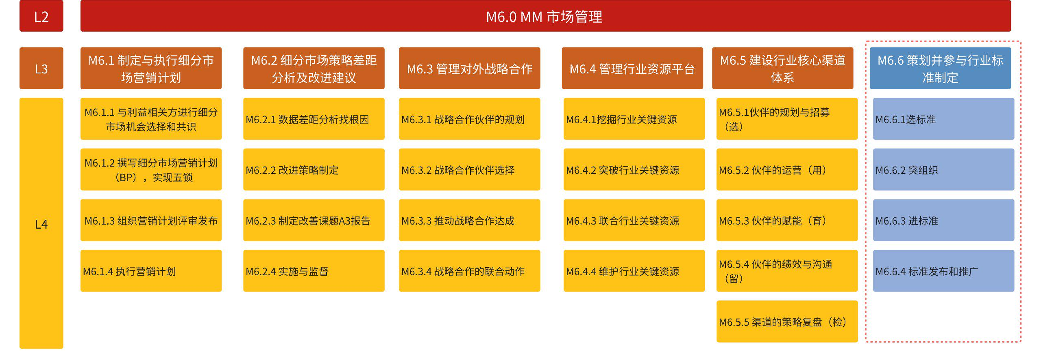

5.2.2 L2 流程图
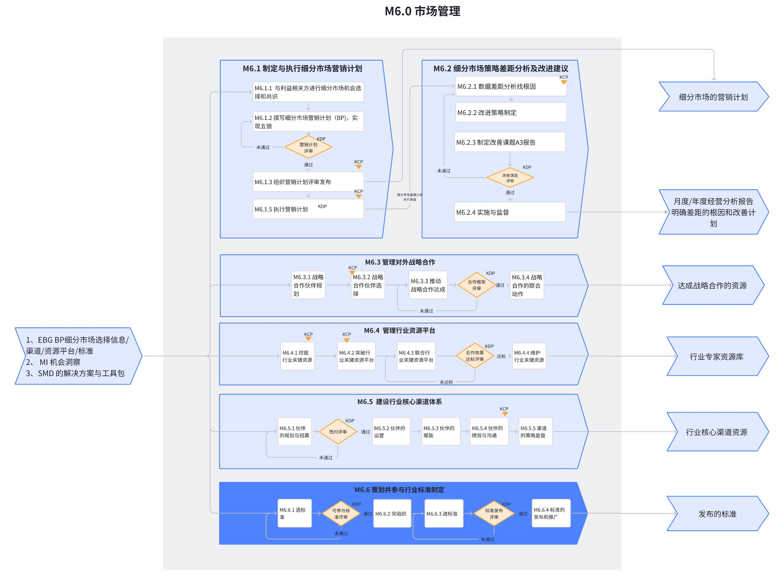

5.2.3 L3 流程图
流程示意图：
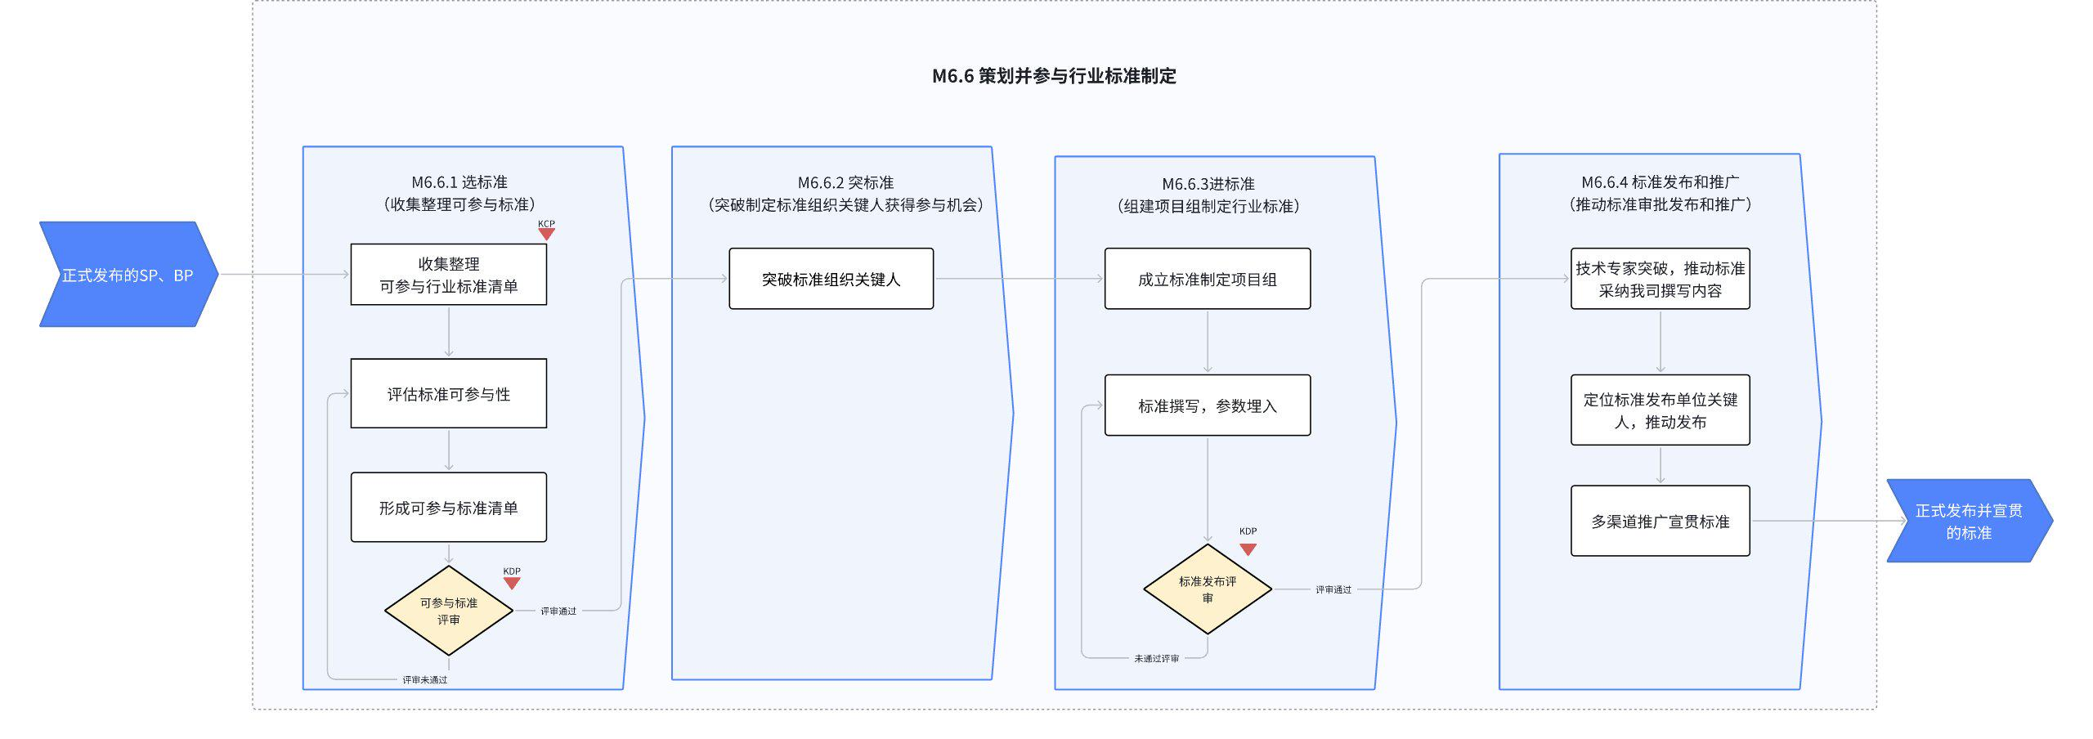

流程图：
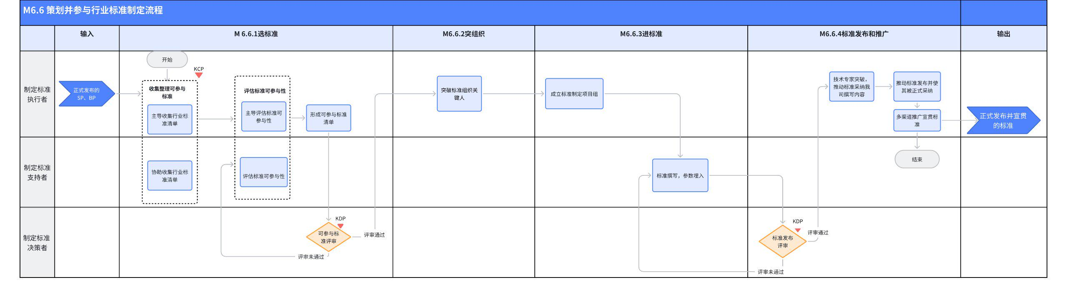

5.3 流程活动说明

5.3.1 流程活动说明
编号 | 子流程 | 活动 | 执行角色/岗位 | 流程活动说明 | 是否有KCP/KDP | 输入 | 输入标准 | 输出 | 输出标准 | 活动难点/关键点说明 | 业务变化点说明（与之前的主要变化点） | 指导书 | 工作模板
01 | M6.6.1选标准 | 收集整理可参与标准 | 制定标准执行者  （行业拓展、行业经理、城市经理）  制定标准支持者  （产品规划、解决方案经理） | 1、多路径收集与我们有关的行业已发布、在修订或修编、已立项和计划立项等标准清单；  2、收集标杆公司和友商发布标准和在参与制定的标准清单。  区域的 行业经理、城市经理负责地方标准清单收集和需求提出 | 是 | 系统部 SP、BP | 通过评审正式发布的SP、BP | 行业中所有相关标准清单 | 需包含：  参编类型，发布单位，发布时间，标准的简介，所处阶段。 | 收集全当前行业中标准； | 新建 | 收集整理可参与标准 推进指导书v0.9
02 |  | 评估标准可参与性 | 制定标准执行者  （行业拓展、行业经理、城市经理）  制定标准支持者  （产品规划、解决方案经理） | 对所有收集标准根据影响力，需要投入的资源，当前编制阶段，来评估我司可参与的标准。  对于区域提出参与制定的地方标准，需要系统部给与资源支持制定的地方标准，由系统部行业拓展和区域行经理/城市经理共同评估。 | 否 | 行业中所有相关标准清单 | 需包含：  参编类型，发布单位，发布时间，标准的简介，所处阶段 | 单个标准现状及完整信息 | 参与标准需要费用，参与人员，参与标准的模版。 | 评估标准参与可行性 | 新建 | 收集整理可参与标准 推进指导书v0.9
03 |  | 形成可参与标准清单 | 制定标准执行者  （行业拓展、行业经理、城市经理） | 根据每个标准现状和标准相关信息，判断标准参与可行性，输出标准在在当前阶段我司可参与的标准清单。 | 否 | 单个标准现状及完整信息 | 行业评估可参与标准详情 | 行业中可参与标准清单 | 参与标准的费用分摊和人员投入要明确。 | 评估是否参与的依据 | 新建 | 形成可参与标准 推进指导书v0.9
 |  | 可参与标准评审 | 制定标准决策者  （行业系统总经理、行业营销经理、产品系统总经理） | 评估可参与标准，根据参与标准指导书，决策参与制定的标准清单和资源投入。 | 是 | 行业中可参与标准清单 | 行业评估可参与标准详情 | 参与的具体标准名单 | 参与标准的费用分摊和人员投入要明确。 | 评估是否参与的依据 | 新建 | 《标准评估选定 推进指导书v0.9》
04 | M6.6.2突组织 | 突破标准组织关键人 | 制定标准执行者  （行业拓展、行业经理、城市经理） | 通过精钻、协会、客户、渠道、非竞争友商等找到制定标准的组织关键人，突破关键人。  区域的行业经理、城市经理 负责找到制定地方标准组织关键人，突破关键人。 | 否 | 参与的具体标准名单 | 参与标准对应标委会关键人和主编，以及合作态度 | 可参与的标准模块 | 将参与标准对应标委会关键人和主编发展成为成为支持者，获得参与标准制定资格 | 快速挖突标准对应标委会关键人和主编 | 新建
05 | M6.6.3进标准 | 成立标准制定项目组 | 制定标准执行者  （行业拓展、行业经理、城市经理） | 根据参与标准，拉通标准专家组，确定参与标准模块和内容；  根据确定的参与标准模块，组织各模块涉及产品，将参与标准要求，我司想达到目的及规划分工，组建项目组，并制定编写计划和回顾举措。  需要系统部提供资源支持制定的地方标准，由区域的行业经理/城市经理提出申请，系统部的行业拓展协调资源组建项目组。  不需要系统部提供资源支持制定的地方标准，由区域的行业经理/城市经理组建项目组。 | 否 | 可参与的标准模块 | 参与标准框架和要求 | 成立标准项目组、明确分工和编写计划和回顾举措 | 每个标准模块都有1位主责人负责人，并有明确的编写计划和跟进检查机制 | 拉通各产品线投入 | 新建
06 |  | 撰写标准，参数埋入 | 制定标准支持者  （产品规划、解决方案经理） | 根据标准模块要求，结合我司产品特点和方案独特价值融合，撰写标准文案，埋入我司特色和参与，为后续项目竞争提供优势。 | 否 | 成立标准项目组、明确分工和编写计划和举措 | 标委会规范要求，标准参与模块； | 负责编写的标准模块对应的文稿 | 包含标准发布3年内我们主推产品方案的优势  按时和符合标委会要求 | 标准从参编到发布通常需要2年以上时间，所以我们在编写标准内容时要有足够的前瞻性，以保证标准发布后3年内，依然可以有效支撑我们主推产品方案推广和销量增长 | 新建
07 | M6.6.4标准发布和推广 | 标准发布评审 | 制定标准决策者（行业系统总经理、行业营销经理、产品系统总经理） | 由制定标准执行者发起，标准评审委对待提交的编写内容进行评审，并给出优化要求和建议。 | 是 | 负责编写的标准模块对应的文稿 | 包含标准发布3年内我们主推产品方案的优势  按时和符合标委会要求 | 正式提交标准材料 | 标准发布后3年内，依然可以有效支撑我们主推产品方案推广和销量增长 | 采纳我司提交标准文案 | 新建 | 《标准发布评审 推进指导书v0.9》
08 |  | 技术专家突破，推动标准采纳我们撰写内容 | 制定标准执行者  （行业拓展、行业经理、城市经理） | 锁定标准撰写模块负责技术专家，做价值和关系突破，推动撰写标准采纳我们上报的编写内容。 | 否 | 正式提交标准材料 | 撰写的标准文件 | 完整标准规范文档 | 待发布标准包含优势参数 | 采纳我司提交标准文案 | 新建
09 |  | 定位标准发布单位关键人，推动发布 | 制定标准执行者  （行业拓展、行业经理、城市经理） | 定位标准组织关键角色，推动标准发布。 | 否 | 完整标准规范文档 | 待发布标准包含优势参数 | 含优势参数的标准 | 正式发布 | 找到关键人，推动标准发布 | 新建
10 |  | 多渠道推广宣贯标准 | 制定标准执行者  （行业拓展、行业经理、城市经理） | 多渠道向目标客户、合作伙伴、精钻等利益相关者宣贯推广标准  区域的行业经理、城市经理负责所属区域宣贯推广标准。 | 否 | 含优势参数的标准 | 正式发布 | 多渠道向目标客户、合作伙伴、精钻等利益相关者宣贯和推广标准 | 目标客户、合作伙伴、精钻等利益相关者理解和熟悉标准中我们主推方案优势和价值 | 针对目标利益相关者采取多渠道、多形式传递标准中我们主推方案优势和价值 | 新建

5.3.2 主要岗位/角色活动说明

5.3.2.1 制定标准执行者 活动说明
包含岗位： 行业拓展经理、行业经理、城市经理
点击图片可查看完整电子表格

5.3.2.2 制定标准支持者 活动说明
包含岗位：产品规划、行业解决方案经理
点击图片可查看完整电子表格

5.3.2.3 制定标准决策者 活动说明
包含岗位：行业系统总经理、行业营销经理、产品系统总经理
点击图片可查看完整电子表格

5.4 KCP、KDP指导书
关键节点 | 控制点 | KCP/KDP说明 | KCP/KDP负责人 | 指导书 | 备注
选标准 | 收集整理可参与标准 | 通过收集已立项和预立项的标准清单，构建高质量标准漏斗。 | 制定标准执行者 | 《收集整理可参与标准 推进指导书v0.9》 | 新增
选标准 | 可参与标准评审 | 依据评价工具，选定最终参与标准清单。 | 标准评审委 | 《标准评估选定 推进指导书v0.9》 | 新增
标准发布和评审 | 标准发布评审 | 依据标准评审委员会，决定我们最终在标准发布的内容。 | 标准评审委 | 《标准发布评审 推进指导书v0.9》 | 新增

6. 解释权限及生效日期
本文档的解释权归属流程管理部。
本文档自发布之日起生效。

